ГБОУ города Москвы Гимназия №1505
«Московская городская педагогическая гимназия-лаборатория»

Диплом

Электронный помощник учителя на базе Arduino

Автор: ученик 10 класса «Б»
Карюкин Александр
Руководитель: Ветюков Д. А.

Москва
2016
Содержание
Введение……………………………………………………………………….3
Первая глава
  - Платформа устройства……………………………………………………4
  - Принцип работы первой части устройства……………..4
  - Описание конструкции первого устройства……………5
  - Принцип работы второй части устройства……………..6
  - Описание приложения android…………………………..6
  - Итог первой главы………………………………………..7
Вторая глава
2.1 Выбор компонентов и подсчет общей стоимости первой части устройства……………………………………………….........8
2.2 Схема и техническое описание конструкции первой части устройства…………………………………………………….8
2.3 Написание программы для платы Arduino UNO………10
2.4 Создание шаблона приложения для android устройства……………………………………………………12
2.5 Передача данных через интернет………………………12

Заключение……………………………………………………………………13
Список литературы…………………………………………………………...14
Приложение…………………………………………………………………...15

Введение
Учитель не всегда знает, что происходит в кабинете. Происходить может что угодно. Например, ученики могут открывать окна самостоятельно, даже если это запрещено. Подобное несоблюдение техники безопасности может повлечь за собой серьезные последствия. Были случаи, когда человек выпадал из окна. А что же будет с человеком, если это второй или третий этаж? Также не редко случалось то, что из окон выбрасывали различные предметы, тем самым причиняли вред прохожим. Если открыть окно зимой, при низкой температуре, ученики могут заболеть простудой или более серьезной болезнью. Особенно опасно будет открытое окно зимой, когда дети зайдут в кабинете после урока физ. культуры. Всем конечно же известно, что после этого урока не стоит резко охлаждать организм зимним уличным потоком воздуха. Ученики могут воспользоваться отсутствием учителя в кабинете и открыть окно. Также, если забыть закрыть окно после окончания рабочего дня, то возможно выведение из строя техники, прочего учебного инвентаря, замерзание системы отопления. Что же делать? Ставить камеры в кабинетах? Запрещать учителю покидать кабинет? Заставлять учеников заходить в кабинет только со звонком? Это будет не удобно, как для учителя, так и для учеников. Как же решить этот вопрос? Безусловно можно создать электронное устройство, которое будет оповещать учителя о том, что происходит с оконной системой в кабинете, с помощью приложения на его телефоне. Тогда вышеописанные случаи можно будет избежать.
Цель исследования: создать электронный помощник учителя.
Задачи:
- выбрать платформу электронного устройства
- продумать конструкцию всей электронной системы
- написать программу для мобильного устройства
- написать программу для микроконтроллера arduino

Первая глава
  - Платформа устройства.
Чтобы устройство было действительно полезным учителю, нужна прежде всего мобильность, то есть возможность получить информацию о состоянии окон и дверей в помещении в любое время и в любом месте. Значит понадобится второе устройство, которое учитель сможет носить с собой. Первым устройством конечно же будет конструкция на базе arduino UNO, так как данная платформа способна выполнять разного рода задачи. Например, с помощью arduino можно создать устройство, которое будет фиксировать открытие и закрытие окон и дверей. Затем полученные данные можно будет отправлять на второе устройство. Вторым устройством должна быть такая вещь, которую любой человек сможет носить с собой. На роль второго устройства вполне подходит смартфон. Я считаю, что лучше всего будет не создавать еще одно устройство, а создать приложение для уже готового к работе устройства. Пожалуй, лучший вариант - это смартфон с операционной системой android. Мобильные устройства на данной платформе широко распространены по России и их минимальная цена составляет в среднем 3000 ₽. Смартфоны android гораздо дешевле чем смартфоны фирмы apple, минимальная цена которых составляет 13000 ₽ (iPhone 4s).

  - Принцип работы первой части устройства.
Как уже было сказано в предыдущем параграфе, первое устройство основывается на базе arduino UNO. Установка должна фиксировать открытие и закрытие окон и дверей. Можно замыкать и размыкать контакт с помощью окна, но контакты могут подвергнуться загрязнению от внешних источников. Значит фиксирование должно быть бесконтактным. Для этой задачи отлично подойдет обычный электронный контакт, с помощью которого будет замыкаться цепь. Далее arduino, с помощью написанной мной программы, фиксирует открытие/закрытие окна/двери. Затем отправляет полученные данные второму устройству через интернет.

  - Описание конструкции первого устройства.
Плата arduino UNO
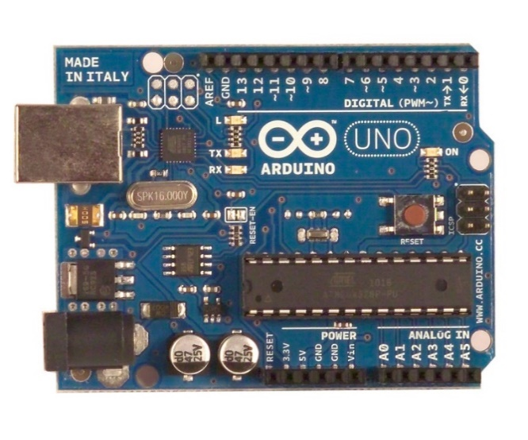
Рисунок 1
Как показано на рисунке, arduino имеет различные разъемы - пины. В верхней части на плате расположены цифровые пины (digital). В правой нижней части рисунка - аналоговые пины. Также на плате присутствуют разъемы питания и заземления. Аналоговые и цифровые пины могут принимать и подавать сигнал. Аналоговые пины A0-A5 способны только принимать сигнал. Некоторые из пинов 0-13 способны работать как аналоговые, так и как цифровые. Цифровые пины подают напряжение только 2.5В. Аналоговые пины способны подавать любое напряжение до 5В. При подаче тока на цифровой пин плата принимает на вход либо значение 0, либо значение 1. Аналоговый вход принимает любые значения до 1024. (Вставить формулу перевода сигнала в вольты). Цель: создать максимально дешевое работающее устройство, поэтому каждое окно не будет подключено к отдельному пину, а будет один входной цифровой пин, к которому через резисторы будут подключены окна. Таким образом можно сэкономить на проводах. К тому же чем меньше проводов, тем лучше. Удобство - один из критериев данной работы. Итак, окна будут подключены через резисторы различного номинала к аналоговому входному пину arduino, который будет принимать аналоговый сигнал. Затем программа обработает полученные данные и определит, какое окно/дверь открыто/закрыто. Затем через модуль Wi-fi данные будут переданы через сеть интернет второму устройству.

  - Принцип работы второй части устройства.
Второе устройство - смартфон с операционной системой android. Нужно создать приложение, которое будет принимать данные с интернет сервера, на который первое устройство отправляет полученные данные. Далее приложение обработает полученные данные и выведет на экран смартфона информацию о состоянии окна/двери.

  - Описание приложения android.
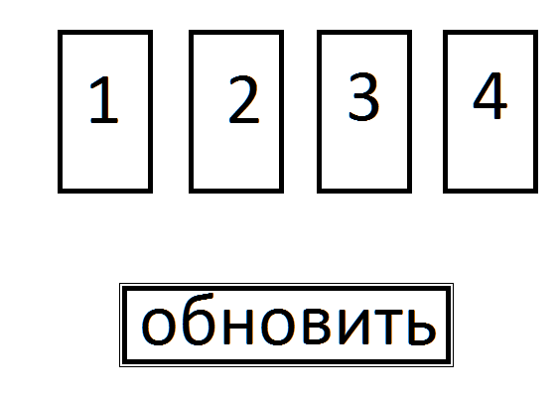
Рисунок 2
На рисунке схематично изображено приложение. Имеется 4 прямоугольника - окна/двери. Серый цвет прямоугольника обозначает закрытое состояние, а зеленый цвет - открытое. Также присутствует кнопка "Обновить". Она понадобится в том случае, когда данные не дойдут до конечного устройства. При нажатии кнопки "Обновить" приложение отправит запрос arduino на повторную передачу данных. В программном коде приложения будет заложена задача уведомлять учителя о забытом открытом окне/двери. То есть в конце рабочего дня будет появляться push уведомление, чтобы учитель не забыл закрыть окно и тем более дверь. Данное приложение просто и практично.

  - Итог первой главы.
Итак, нужно создать электронное устройство, состоящее из двух частей: arduino и приложение для android. Arduino будет фиксировать открытие/закрытие окна/двери и затем отправлять данные в смартфон. Также будет возможность повторного запроса информации о состоянии окон/дверей.
Вторая глава
2.1 Выбор компонентов и подсчет общей стоимости первой части устройства.
Список радиоэлементов для первой части устройства:
1. Плата arduino UNO – 1 Шт.
2. Модуль Wi-fi – ESP 8266/01 – 1 Шт.
3. Соединительные провода – 15 М.
4. Резисторы различного сопротивления – 10 Шт.
Проанализировав несколько сайтов интернет-магазинов, я определил среднюю стоимость данных компонентов в России:
Arduino UNO – 990 ₽
Модуль Wi-fi – ESP 8266/01 – 450 ₽1
Резистор 220 Ом – 2 ₽/Шт1
Соединительные провода – 2 ₽/М.1
Итак, средняя общая стоимость данных компонентов составляет 1490 ₽.
2.2 Схема и техническое описание конструкции первой части устройства.
Датчики открытия/закрытия окон подключаются к плате arduino UNO параллельно по следующей схеме:
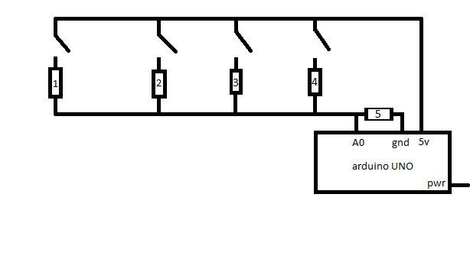
Рисунок 3
На представленной схеме изображено параллельное подключение резисторов к плате Arduino. Ключом при этом является окно. Перед аналоговым входом A0 к земле (gnd) подключается стягивающий резистор (№5) 0.5 кОм. Он позволяет делить напряжение и устраняет помехи при получении аналогового сигнала. Номинал резистора №1 составляет 220 Ом, №2 – 440 Ом, №3 – 720 Ом, №4 – 1 кОм. Таким образом затраты на проводку уменьшаются. Также конструкция становится более компактной, чем в случае, когда каждое окно подключено к отдельному пину на плате. На такую конструкцию затраты на проводку увеличатся в 2.5 раза. Дверь подключается к плате по следующей схеме:
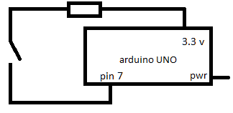
Рисунок 4
Для того чтобы избежать короткого замыкания дверь подключается через резистор номиналом 220 Ом.

2.3 Написание программы для платы Arduino UNO.
Прежде чем писать основной программный код нужно провести измерения напряжения при открытии окон.
С помощью программного кода (см. приложение) получим данные о напряжении в цепи.

Таблица открытых окон и напряжение в цепи:
Таблица 1
Номер открытого окна (соответствует номеру резистора в § 2.2.) | Напряжение в цепи (данные из Serial порта Arduino)
1 | 712
2 | 543
3 | 418
4 | 342
1.2 | 792
1.3 | 766
1.4 | 753
2.3 | 661
2.4 | 635
3.4 | 557
1.2.3 | 823
1.2.4 | 815
1.3.4 | 795
2.3.4 | 716
1.2.3.4 | 841
Программный код без использования модуля Wi-fi с использованием светодиодов описан в приложении к дипломной работе.
При закрытии окна над ним будет мигать светодиод.
2.4 Создание шаблона приложения для android устройства.
Для выполнения этой задачи пригодится объектно-ориентированная среда программирования Android Studio. Данная среда проста для создания приложения.
Шаблон приложения:
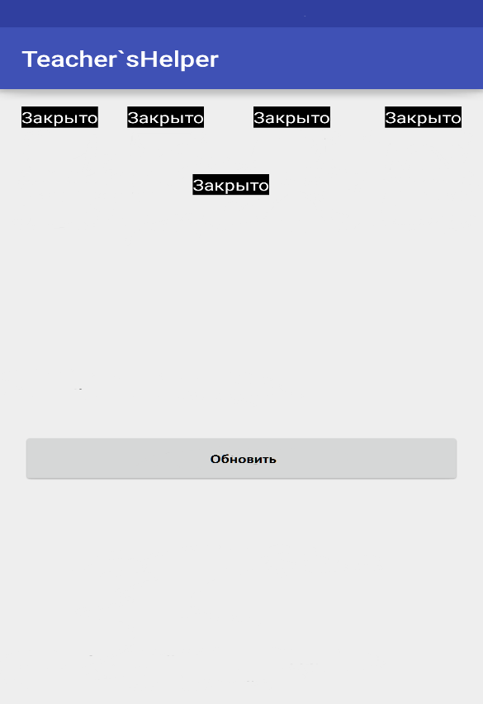
Рисунок 5
На шаблоне представлена кнопка обновления и четыре текстовых поля черного цвета с надписью «закрыто», цвет которых меняется на зеленый, а надпись «закрыто» на надпись «открыто» в зависимости от состояния окна. Ниже находится текстовое поле для состояния двери.
Файлы данного шаблона представлены в приложении к дипломной работе.
2.5 Передача данных через интернет.
К сожалению, школьного уровня знаний оказалось не достаточно для выполнения данной задачи.

Заключение
Устройство «Помощник учителя», безусловно, окажет помощь в отслеживании состояния окон/дверей в кабинете. Из-за невыполнения задачи передачи данных через интернет круг возможности использования устройства сужается. Однако, данное устройство можно использовать в кабинетах, где есть лаборантские помещения. Также его можно использовать за пределами школы, в помещении, где нет необходимости дистанционного отслеживания состояния окон/дверей.

Список литературы

Интернет источники
- Сайт RoboCraft(10.01.2016): URL:http://robocraft.ru/blog/arduino/14.html
- Видеохостинг Youtube(11.11.2015):https://www.youtube.com/watch?v=ac8y518CIng&list=PLyfVjOYzujugap6Rf3ETNKkx4v9ePllNK
- GitHub(29.11.2015):https://github.com/ekstrand/ESP8266wifi
- GeekTimes(08.03.2016):http://geektimes.ru/post/241054/
- Форум сайта «Амперка»(15.03.2016):http://forum.amperka.ru/threads/esp-8266-%D0%B8-arduino.4852/
- Fandroid(16.02.2016)http://www.fandroid.info/tutorial-po-osnovam-yazyka-programmirovaniya-java-dlya-nachinayushhih/

Приложение
Программный код для получения результатов в таблице:
void setup() {
Serial.begin(9600);

}

void loop() {
Serial.println(analogRead(A0));
delay(100);
}
Основной программный код:
int okno1=A0;
int pin1 = 0;
int lampa1 = 8;
int lampa2 = 9;
int lampa3 = 10;
int lampa4 = 11;
void setup()
{
Serial.begin(9600);
pinMode(lampa1, OUTPUT);
pinMode(lampa2, OUTPUT);
pinMode(lampa3, OUTPUT);
pinMode(lampa4, OUTPUT);
}
void loop()
{
pin1 = analogRead(okno1);
Serial.println(pin1);
delay(100);
if (pin1 >= 707 && pin1 <= 713) {
digitalWrite(lampa1, HIGH);
delay(100);
digitalWrite(lampa1, LOW);
}
if (pin1 >= 538 && pin1 <= 544) {
digitalWrite(lampa2, HIGH);
delay(100);
digitalWrite(lampa2, LOW);
}
if (pin1 >= 413 && pin1 <= 419) {
digitalWrite(lampa3, HIGH);
delay(100);
digitalWrite(lampa3, LOW);
}
if (pin1 >= 337 && pin1 <= 343) {
digitalWrite(lampa4, HIGH);
delay(100);
digitalWrite(lampa4, LOW);
}
if (pin1 >= 787 && pin1 <= 793) {
digitalWrite(lampa1, HIGH);
digitalWrite(lampa2, HIGH);
delay(100);
digitalWrite(lampa1, LOW);
digitalWrite(lampa2, LOW);
}
if (pin1 >= 761 && pin1<=766){
digitalWrite(lampa1, HIGH);
digitalWrite(lampa3, HIGH);
delay(100);
digitalWrite(lampa1, LOW);
digitalWrite(lampa3, LOW);
}
if (pin1 >= 748 && pin1<=754){
digitalWrite(lampa1, HIGH);
digitalWrite(lampa4, HIGH);
delay(100);
digitalWrite(lampa1, LOW);
digitalWrite(lampa4, LOW);
}
if (pin1 >= 656 && pin1<=662){
digitalWrite(lampa2, HIGH);
digitalWrite(lampa3, HIGH);
delay(100);
digitalWrite(lampa2, LOW);
digitalWrite(lampa3, LOW);
}
if (pin1 >= 630 && pin1<=636){

…….. digitalWrite(lampa2, HIGH);
digitalWrite(lampa4, HIGH);
delay(100);
digitalWrite(lampa2, LOW);
digitalWrite(lampa4, LOW);
}
if (pin1 >= 552 && pin1<=558){
digitalWrite(lampa3, HIGH);
digitalWrite(lampa4, HIGH);
delay(100);
digitalWrite(lampa3, LOW);
digitalWrite(lampa4, LOW);
}
if (pin1 >= 818 && pin1<=824){
digitalWrite(lampa1, HIGH);
digitalWrite(lampa2, HIGH);
digitalWrite(lampa3, HIGH);
delay(100);
digitalWrite(lampa1, LOW);
digitalWrite(lampa2, LOW);
digitalWrite(lampa3, LOW);
}
if (pin1 >= 810 && pin1<=816){
digitalWrite(lampa1, HIGH);
digitalWrite(lampa2, HIGH);
digitalWrite(lampa4, HIGH);
delay(100);
digitalWrite(lampa1, LOW);
digitalWrite(lampa2, LOW);
digitalWrite(lampa4, LOW);
}
if (pin1 >= 790 && pin1<=796){
digitalWrite(lampa1, HIGH);
digitalWrite(lampa3, HIGH);
digitalWrite(lampa4, HIGH);
delay(100);
digitalWrite(lampa1, LOW);
digitalWrite(lampa3, LOW);
digitalWrite(lampa4, LOW);
}
if (pin1 >= 714 && pin1<=717){
digitalWrite(lampa2, HIGH);
digitalWrite(lampa3, HIGH);
digitalWrite(lampa4, HIGH);
delay(100);
digitalWrite(lampa2, LOW);
digitalWrite(lampa3, LOW);
digitalWrite(lampa4, LOW);
}
if (pin1 >= 836 && pin1<=842){
digitalWrite(lampa1, HIGH);
digitalWrite(lampa2, HIGH);
digitalWrite(lampa3, HIGH);
digitalWrite(lampa4, HIGH);
delay(100);
digitalWrite(lampa1, LOW);
digitalWrite(lampa2, LOW);
digitalWrite(lampa3, LOW);
digitalWrite(lampa4, LOW);
}
If (digitalRead(7)==1){
digitalWrite(5, HIGH);
delay(100);
digitalWrite(5, LOW);
}

}

Интернет-магазин iarduino: http://iarduino.ru; интернет-магазин aliexpress: http://ru.aliexpress.ru; интернет- магазин компании «Элемик»: http://electromicro.ru.

